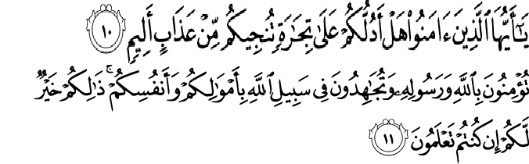
KATA PENGANTAR
Artinya : “(10) Hai orang-orang yang beriman, sukakah kamu aku tunjukkan suatu perniagaan yang dapat menyelamatkan kamu dari azab yang pedih? (11) (Yaitu) kamu beriman kepada Allah dan Rasul-Nya dan berjihad di jalan Allah dengan harta dan jiwamu. Itulah yang lebih baik bagi kamu jika kamu mengetahuinya. (As-Shaff Ayat 10-11)”

Assalamu’alaikum warahmatullahi wabarakatuh.

Puji syukur penulis panjatkan kehadirat Allah SWT yang telah memberikan rahmat, hidayah-Nya serta kekuatan sehingga penulis dapat menyelesaikan skripsi penelitian yang berjudul “Pengembangan Media Ensiklopedia Model Lift The Flap Berbasis Masalah pada Pembelajaran Tematik Tema Perkembangan Teknologi di Kelas III Sekolah Dasar”.
Penyusunan Skripsi penelitian ini diajukan untuk memenuhi salah satu syarat untuk memperoleh gelar Sarjana Pendidikan keguruan dan Ilmu Pendidikan Jurusan Pendidikan Guru Sekolah Dasar di Universitas Muslim Nusantara Al Washliyah Medan. Peneliti menyadari kelemahan serta keterbatasan yang ada

sehingga dalam menyelesaikan skripsi ini memperoleh bantuan dari berbagai pihak, dalam kesempatan ini peneliti menyampaikan ucapan terimakasih kepada :
- Bapak Dr. KRT. Hardi Mulyono K.Surbakti selaku Rektor Universitas Muslim Nusantara Al Washliyah Medan.
- Bapak Drs. Samsul Bahri, M.Si. selaku Dekan Fakultas Keguruan dan Ilmu Pendidikan Universitas Muslim Nusantara Al Washliyah Medan.
- Ibu Dra. Sukmawarti, M.Pd. selaku ketua Program Studi Pendidikan Guru Sekolah Dasar Universitas Muslim Nusantara Al Washliyah Medan.
- Ibu Dra. Hj. Nurjannah, M.Si. selaku Dosen Pembimbing yang telah memberikan arahan dan bimbingan kepada penulis dalam penyelesaian skripsi ini.
- Bapak/Ibu Dosen Universitas Muslim Nusantara Al Washliyah Medan yang telah memberikan ilmu yang bermanfaat bagi pengembangan wawasan keilmuan selama mengikuti perkuliahan dan penulisan skripsi ini.
- Kepada Seluruh keluarga tercinta yaitu kedua orangtua saya Ayahanda Edi Santoso, S.E. dan Ibunda Sabariah Br Karo dan serta saudara-saudara saya yang selalu memberikan do’a, kasih sayang, perhatian, dukungan dan juga semangat yang tiada hentinya diberikan agar dapat menyelesaikan Skripsi ini tepat pada waktunya dan dapat meraih gelar Sarjana Pendidikan.
- Kakakku Erica, S.Pd yang selalu memberikan dukungan serta do.a agar dapat meraih gelar Sarjana Pendidikan.
- Seluruh teman-teman terbaikku PGSD 8-H yang selalu mendukung dan selalu berjuang bersama-sama meraih impian. Semoga kita dapat meraih gelar Sarjana Pendidikan sama-sama dan mencapai kesuksesan bersama.
- Semua pihak yang membantu penulis, yang tidak bisa penulis sebutkan satu persatu. Akhir kata penulis ucapkan ribuan terima kasih, dan mohon maaf apabila ada kesalahan dalam penulisan nama dan gelar dan juga semoga Skripsi ini dapat bermanfaat bagi penulis dan pembaca.
Penulis menyadari bahwa skripsi ini masih jauh dari kesempurnaan. Oleh karena itu, kritik dan saran yang membangun dari berbagai pihak sangat penulis harapkan demi perbaikan-perbaikan di masa mendatang. Semoga skripsi ini dapat memberikan inspirasi bagi para pembaca untuk melakukan hal yang lebih baik lagi dan semoga skripsi penelitian ini bermanfaat dalam rangka mencerdaskan kehidupan bangsa, Aaamiin ya robbal’alamiin.
Medan, Juli 2022
Penulis,

Khelara Permata Sari

